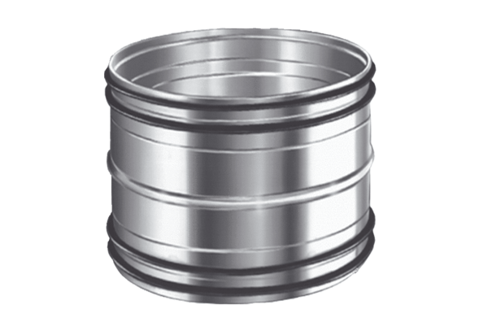Steckverbinder für Rohre SVR 125Verpackungseinheit: 1 StückSortiment: K
Artikelnummer: 0055.0183Hersteller: MAICO

